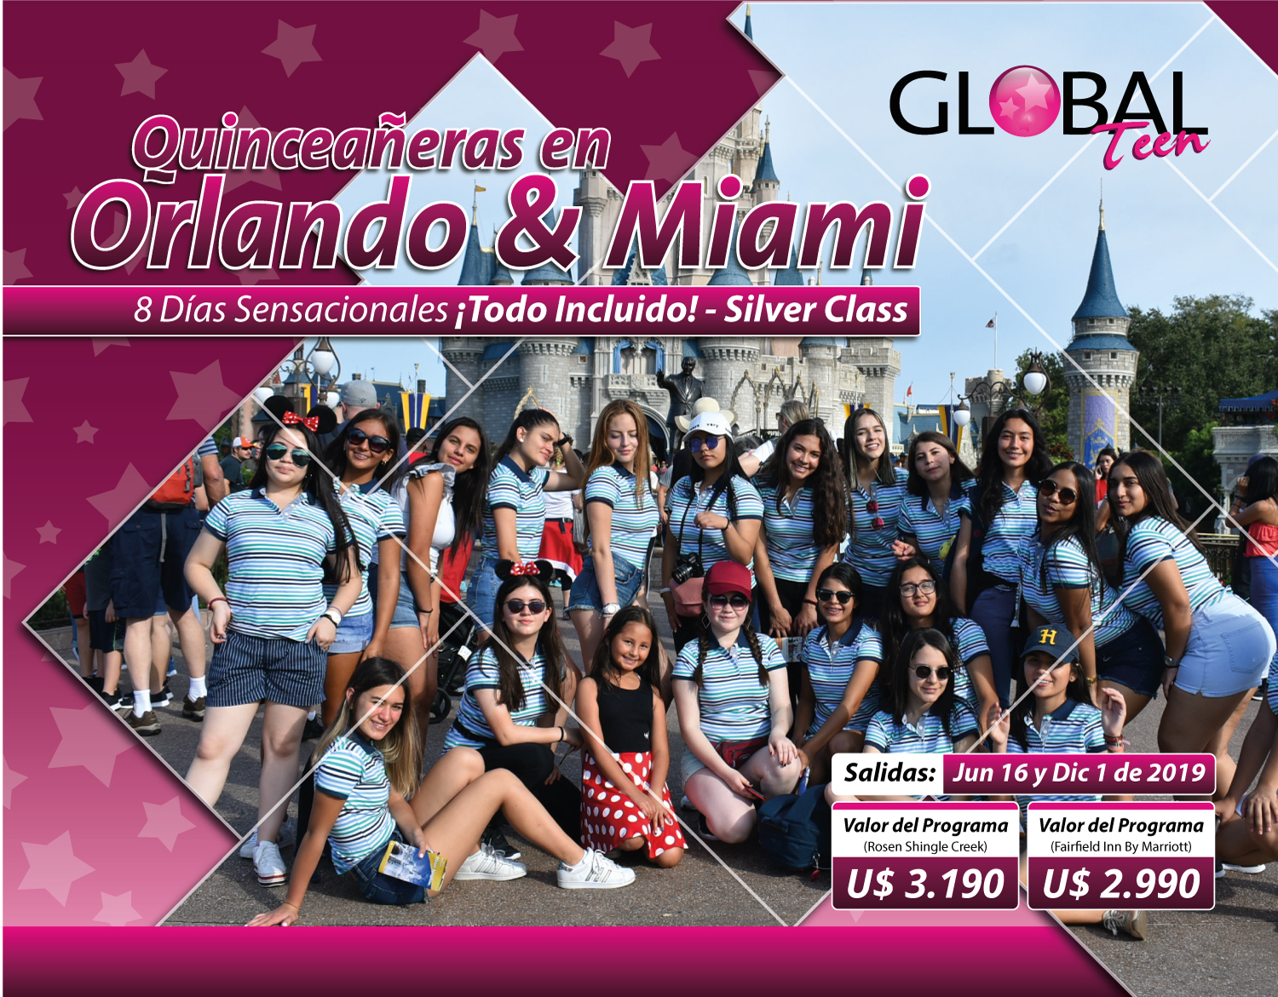
SALIDA: JUNIO 16 DE Y DICIEMBRE 1 DE 2019

PRECIO DEL PROGRAMA POR PASAJERA CON IMPUESTOS INCLUIDOS

ALOJAMIENTO |  | PRECIO EN U$
Hotel Lujo Orlando | Rosen Shingle Creek | U$ 3.190
Hotel Categoría Primera en Orlando | Fairfield Marriott | U$ 2.990

8 DIAS SENSACIONALES

EL PROGRAMA INCLUYE

TRANSPORTE, ALIMENTACION Y ALOJAMIENTO
- Tiquete aéreo desde Bogotá // Florida - USA// Bogotá
- Traslado aeropuerto / hotel en Orlando
- 6 Noches de alojamiento en Orlando en hotel Categoría 4 diamantes ROSEN SHINGLE CREEK
- Desayunos tipo Buffet Americano, almuerzos y cenas Diarios (No incluye almuerzo día de ida y día de regreso)
- 1 Noche de alojamiento en Miami, hotel Categoría Primera con desayuno continental

EVENTOS Y ATRACCIONES INCLUIDOS EN EL PLAN
- Cena especial en las instalaciones de Universal Studios en Hard Rock Café
- Visita e ingreso al Museo de Cera de Madame Tussauds
- Visita e ingreso a Orlando Eye
- Visita e ingreso a Sea Life
- Visita e ingreso al Starflyer
- Desayuno con los personajes de Disney
- Visita a los Outlet de Orlando “Premium Mall”

TRASLADOS Y ENTRADAS A LOS SIGUIENTES PARQUES
- Sea World
- Magic Kingdom
- Universal Studios
- Island of Adventure
- Volcano
- Busch Gardens.

OTRAS ACTIVIDADES INCLUIDAS
- City tour en Miami
- Impuestos hoteleros
- Acompañamiento con guías expertos desde Bogotá.
- Asistencia 24 horas por nuestro operador.
- Traslado hotel-aeropuerto en Miami.

KIT DE VIAJE ESPECIAL PARA LAS NIÑAS
- Tarjeta de Asistencia Médica con cobertura de U$ 60.000
- 6 Camisetas
- Morral Totto y botón de identificación
- Porta documentos
- Porta pasaporte
- Cintas de identificación para las maletas
- Capa impermeable
- Porta carnet de identificación
- Todas tus fotos en USB
- Espectacular fiesta de Gala para la quinceañera y 2 acompañantes
- Video en Blu-Ray Disc en alta definición de la fiesta de gala
- Video en Blu-Ray Disc en alta definición de esta espectacular excursión.
IMPUESTOS, TASAS, PROPINAS INCLUIDAS
- Impuestos de salida de Colombia y Usa
- Impuesto de tiquete
- Cargo administrativo

EL PROGRAMA NO INCLUYE
- Opcional Suplemento en acomodación doble, U$D 1.000
- Trámites de visa Americana
- Almuerzo día de ida y día de regreso
- Gastos de carácter personal como: Bebidas, lavado y planchado de ropa, llamadas de larga distancia, exceso de equipaje y compras personales.

ITINERARIO DEL VIAJE

Día 1. BOGOTA – FLORIDA
De acuerdo a nuestro itinerario nos encontraremos en el counter de la aerolínea correspondiente en el Aeropuerto Internacional El Dorado, donde nuestro personal organizará el grupo de niñas para el check-in correspondiente. Salida en vuelo con destino a la Florida. Recibimiento. Traslado al hotel. Cena y Alojamiento.

Día 2. MAGIC KINGDOM – DESAYUNO CON LOS PERSONAJES DE DISNEY
Comenzaremos nuestra fantasía con un desayuno junto a todos los personajes de DISNEY en uno de los más bellos hoteles del complejo o en el Palacio de Cristal. Visitaremos MAGIC KINGDOM, este es el corazón de la experiencia de WALT DISNEY WORLD, el mundo donde reina la fantasía, donde las princesas existen y los elefantes vuelan, donde encontraremos ATRACCIONES, SHOWS, PERSONAJES y mucha diversión. Entre las más importantes disfrutaremos de: El trío dinámico de montañas rusas SPLASH MOUNTAIN, BIG THUNDER MOUNTAIN RAILROAD Y SPACE MOUNTAIN, como también PIRATAS DEL CARIBE, LA CASA EMBRUJADA, FANTASYLAND y muchas otras atracciones que disfrutarás hasta el cansancio. En la noche asistiremos al cierre del parque con el Show de los deslumbrantes Juegos Pirotécnicos. Cena y Alojamiento.
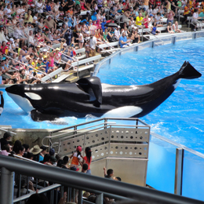
Día 3. VOLCANO - SEA WORLD – I DRIVE 360 – STARFLYER
Desayuno. En horas de la mañana nos trasladaremos a VOLCANO uno de los parques acuáticos más modernos de Orlando, en el cual podrás disfrutar de 2 espectaculares piscinas de olas, toboganes y otras atracciones en el agua. (Diciembre opcional por clima). Traslado a SEA WORLD: El parque marino más sensacional del mundo, lo invitan a disfrutar de espectáculos y aventuras incluyendo a Shamú, la ballena asesina de 10 toneladas realizando hazañas no vistas en ningún otro lugar del planeta. Sea World también presenta exhibiciones de delfines, pingüinos, leones marinos y un espectáculo de esquí acuático. También experimentarás el vértigo en dos de las más espectaculares montañas rusas “Manta” y “Mako”. Mas tarde visita a ICON ORLANDO en donde visitaremos el Museo de Cera de Madame Tussauds, Orlando Eye y Sea Life. También disfrutarás del Starflyer. Cena y Alojamiento

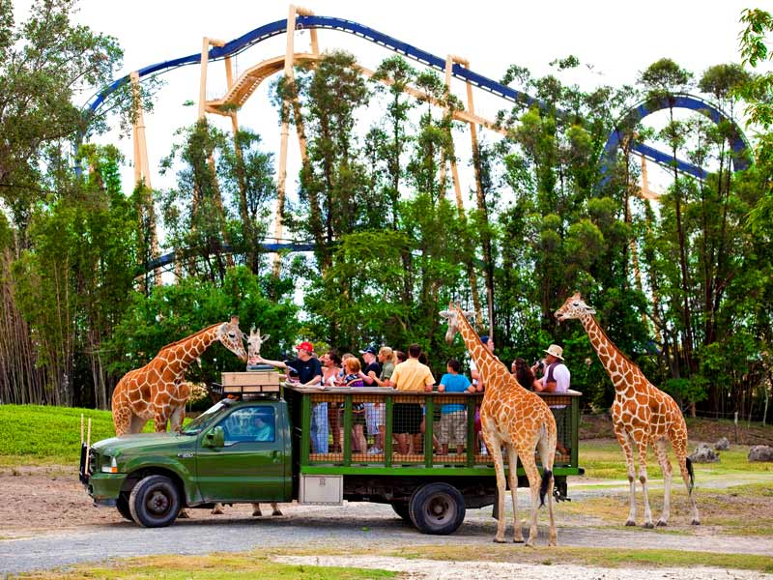
Día 4. BUSH GARDENS. Desayuno. Iniciaremos nuestro recorrido hacia Tampa en donde encontraremos uno de los parques más fascinantes de nuestro tour, Busch Gardens es el mejor parque de aventuras para disfrutar en grande, ya que ofrece un conjunto de atracciones fascinantes basadas en encuentros con el continente africano. Gracias a una combinación exclusiva que incluye juegos emocionantes, uno de los zoológicos más importantes del país, espectáculos en vivo, restaurantes, tiendas y juegos, Busch Gardens. Tampa Bay ofrece diversión sin igual a invitados de todas las edades, entre sus más importantes atracciones se encuentran SheiKra, Cobra’S Curse, Montu, Kumba, Cheeta Hunt y el escorpión entre otras. En la tarde visita del complejo turístico I DRIVE 360 donde disfrutaremos la subida al Orlando Eye y la visita del Museo de Cera de Madame Tussauds. Finalizaremos subiendo al Starflyer. Cena y Alojamiento.
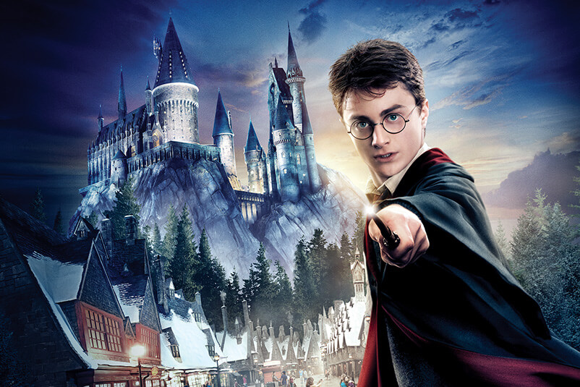
Día 5. ISLAND OF ADVENTURE – UNIVERSAL STUDIOS - CENA EN HARD ROCK CAFE
Desayuno. Hoy visitaremos el parque con las atracciones mecánicas más espectaculares: la "Increíble HULK COASTER", Los Dominios de KING KONG, el mundo de Jurassic Park, el simulador más espectacular “Spiderman” y el divertido mundo de TOON´S LAGOON, el sensacional simulador de Harry Potter entre otros. También hay espectáculos emocionantes, entre ellos “La Furia de Poseidón”. Cena en Hard Rock Café en Universal Studios. En Universal Studios descubre los escenarios, efectos especiales y los secretos de producciones legendarias del cine en el famoso Studio. Sumérgete en los emocionantes mundos de sus películas preferidas de Hollywood a través del milagro de la tecnología llamada OgroVision, únase a Shrek, Donkey y la Princesa Fiona en "Shrek 4-D", disfruta la aventura de "Rápidos y furiosos", “Men In Black” "ET", “Los Simpson”, Mi Villano Favorito (Los Minions) y revive las aventuras de Harry Potter con El Escape de Gringots y pasea en el tren a Hogwarts. En este espectacular día tendrás las montañas rusas de La Momia y Rockit. Cena en Hard Rock Café. Alojamiento.
Día 6. UNIVERSAL STUDIOS
Desayuno. En Universal Studios descubre los escenarios, efectos especiales y los secretos de producciones legendarias del cine en el famoso Studio. Sumérgete en los emocionantes mundos de sus películas preferidas de Hollywood a través del milagro de la tecnología llamada OgroVision, únase a Shrek, Donkey y la Princesa Fiona en "Shrek 4-D", disfruta la aventura de "Rápidos y furiosos", “Men In Black” "ET", “Los Simpson”, Mi Villano Favorito (Los Minions) y revive las aventuras de Harry Potter con El Escape de Gringots y pasea en el tren a Hogwarts. En este espectacular día tendrás las montañas rusas de La Momia y Rockit. Cena y Alojamiento.

Día 7. ORLANDO – MIAMI – CITY TOUR
Desayuno. Traslado a Miami. Visita por la ciudad, conoceremos South Beach, El monumento al holocausto, la pequeña Habana, la zona bancaria de Brickel Avenue, Coconut Grove. Traslado al Hotel. Alojamiento

Día 8. REGRESO A COLOMBIA
Desayuno. En la tarde traslado al Aeropuerto Internacional de Miami para el regreso a casa.

FIN DE NUESTROS SERVICIOS

Para efectos de un mejor desarrollo del programa, el orden en el itinerario puede variar.
En los Hoteles Manejaremos Acomodación Cuádruple;
Suplemento para Acomodación Doble: U$D 1.000

